

信息科学与工程学院

2024－2025学年第二学期

实 验 报 告

课程名称： 通信系统网络实验
实验名称： 实验四 5G业务规划

专 业 班 级 通信3班
学 生 学 号
学 生 姓 名
实 验 时 间 2026年 3 月 30 日
指 导 教 师
目录

一、 实验目的 3
二、 实验过程截图 3
三、 实验感想 9

实验目的
通过本次5G业务测试虚拟仿真实验，理解5G核心网基于服务化架构（SBA）的设计理念，掌握核心网关键网元（AMF、SMF、UDM、UPF）以及接入网（gNB）、承载网（gateway）和手机终端（UE）的功能定位与参数配置逻辑。熟悉各网元参数之间的约束关系（如IP地址同网段、TAC与GlobalID一致、IMSI/OPC/KEY的端到端匹配等），能够根据工参表补全缺失参数并完成端到端链路调试。了解5G SA模式下终端从RRC连接、上下文建立到PDU会话建立的完整接入信令流程，借助虚拟仿真软件的信令图表与动画演示，加深对移动通信系统整体工作过程的理解。

实验过程截图
根据补全后的工参表，依次完成如下实验环节，并截图：
- 完成核心网AMF网元设置，保存后截图；
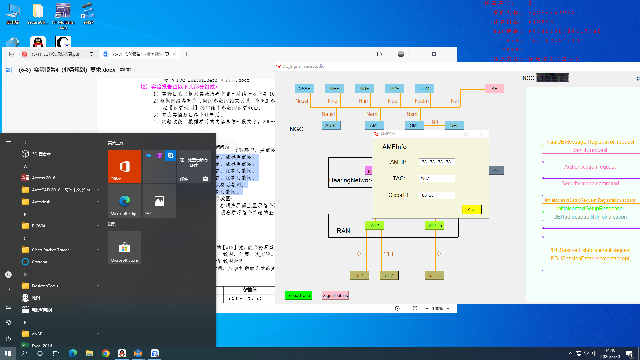
图 1 AMF网元设置
- 完成核心网SMF网元设置，保存后截图；
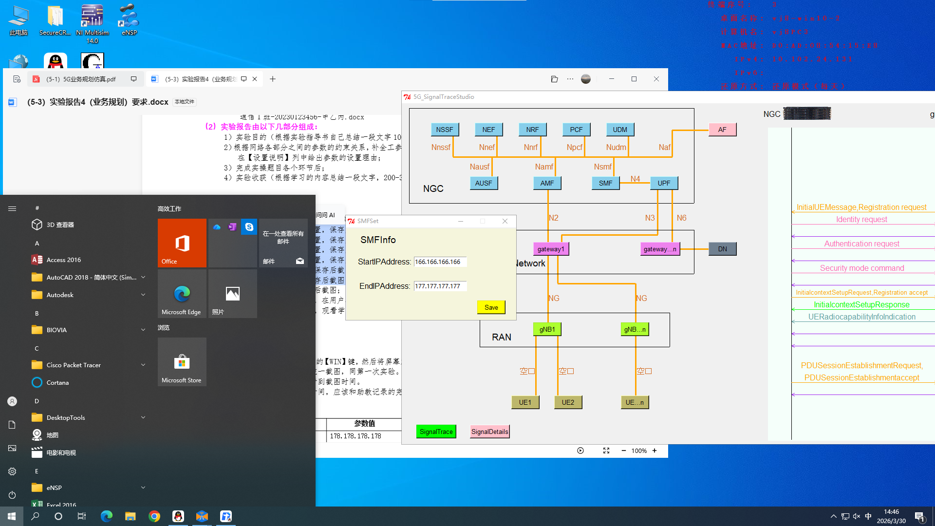
图 2 SMF网元设置
- 完成核心网UDM网元设置，保存后截图；
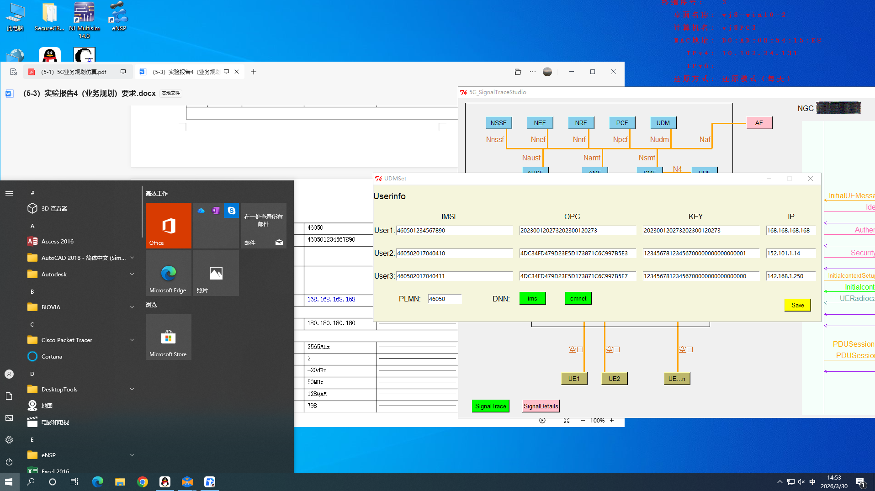
图 3 UDM网元设置
- 完成核心网UPF网元设置，保存后截图；
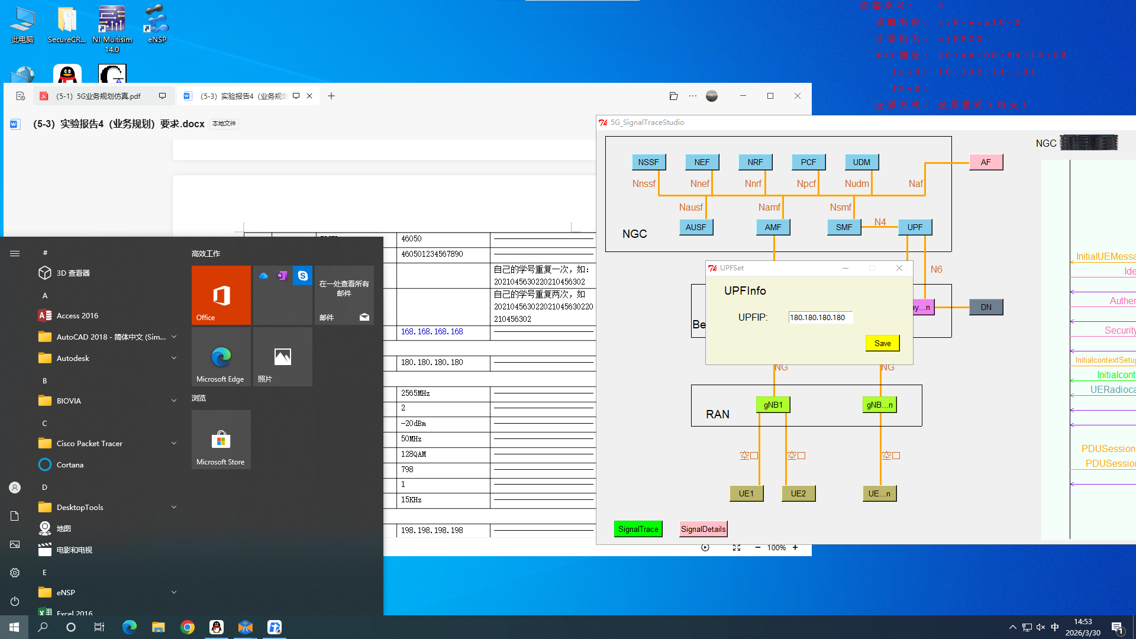
图 4 UPF网元设置
- 完成接入网节点设置，保存后截图；
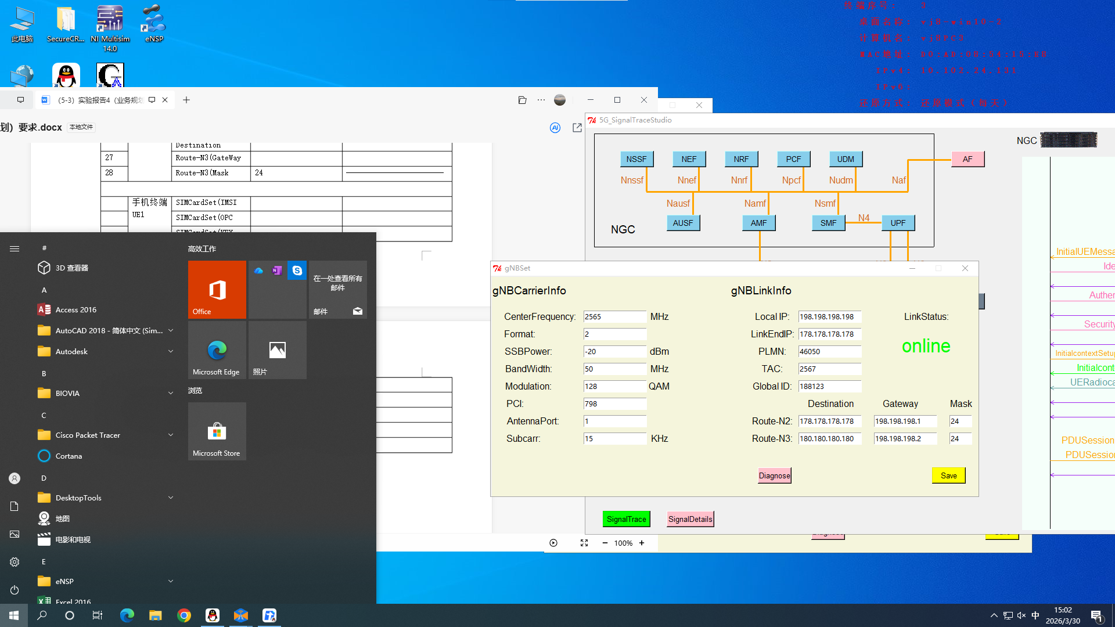
图 5 接入网节点设置
- 完成手机终端设置，保存后截图；
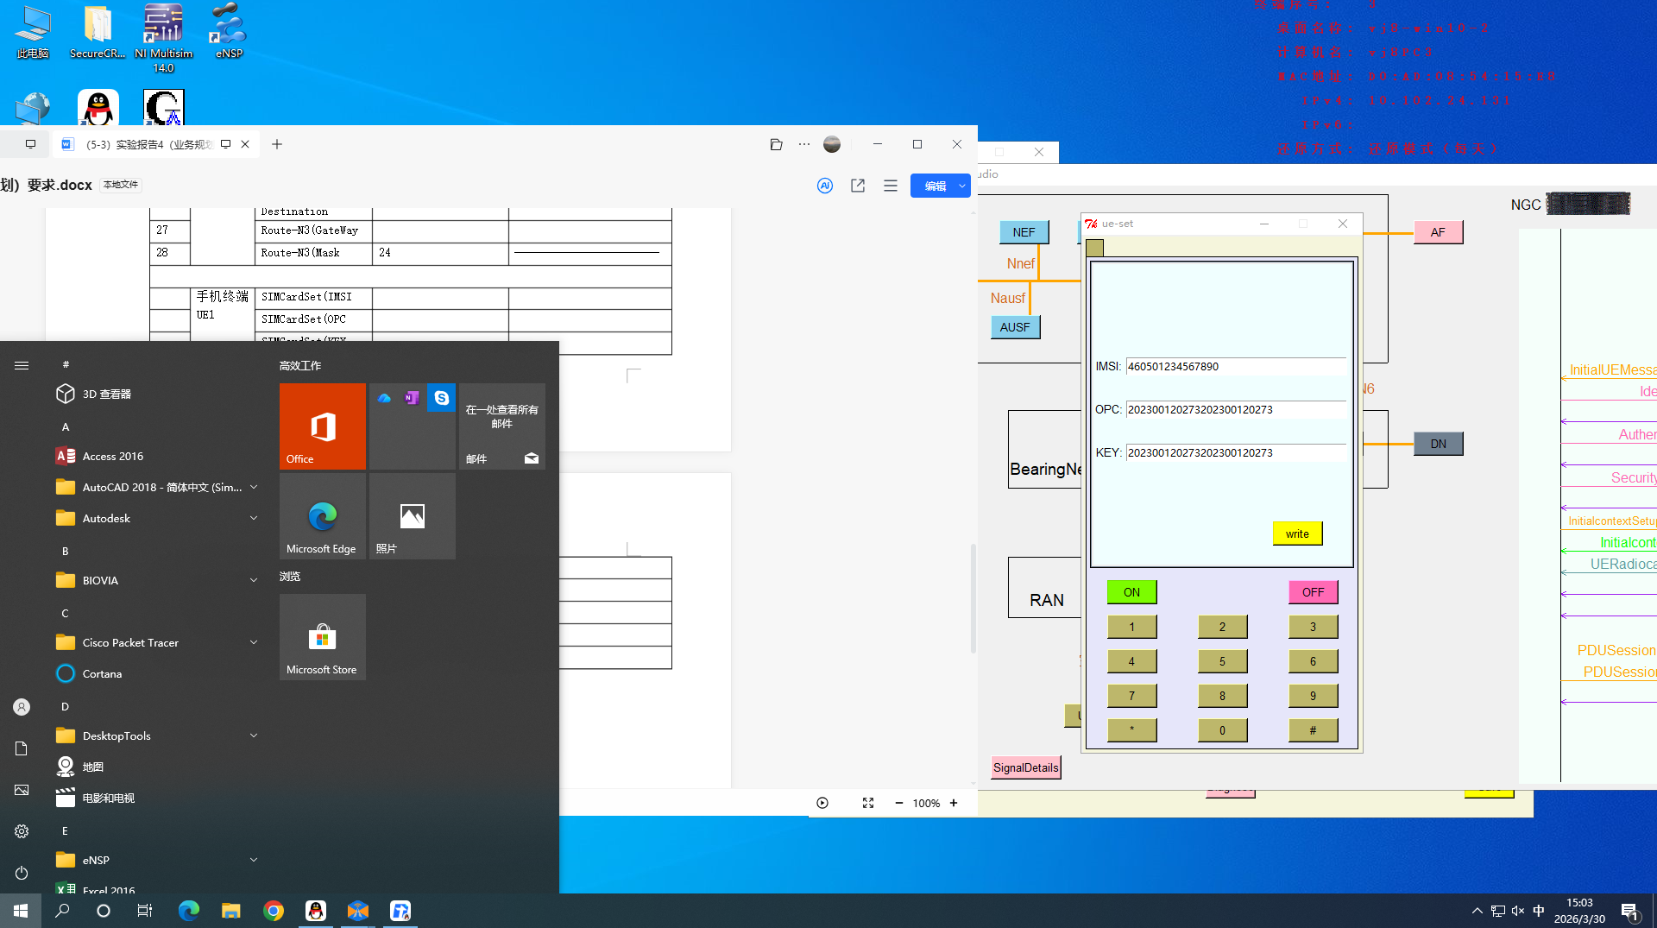
图 6 手机终端设置
- 完成承载网设置，保存后截图；
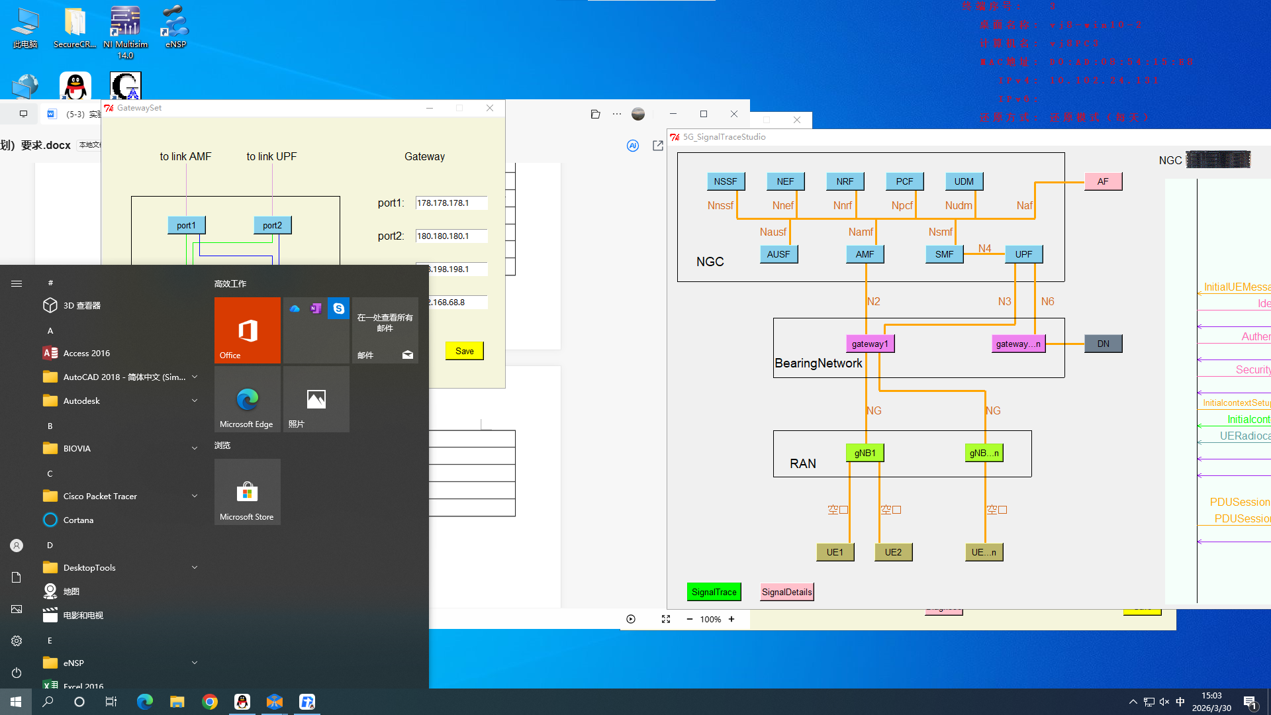
图 7 承载网设置
- 在所有参数设置成功后，在用户界面上显示信令流程图，并截图；
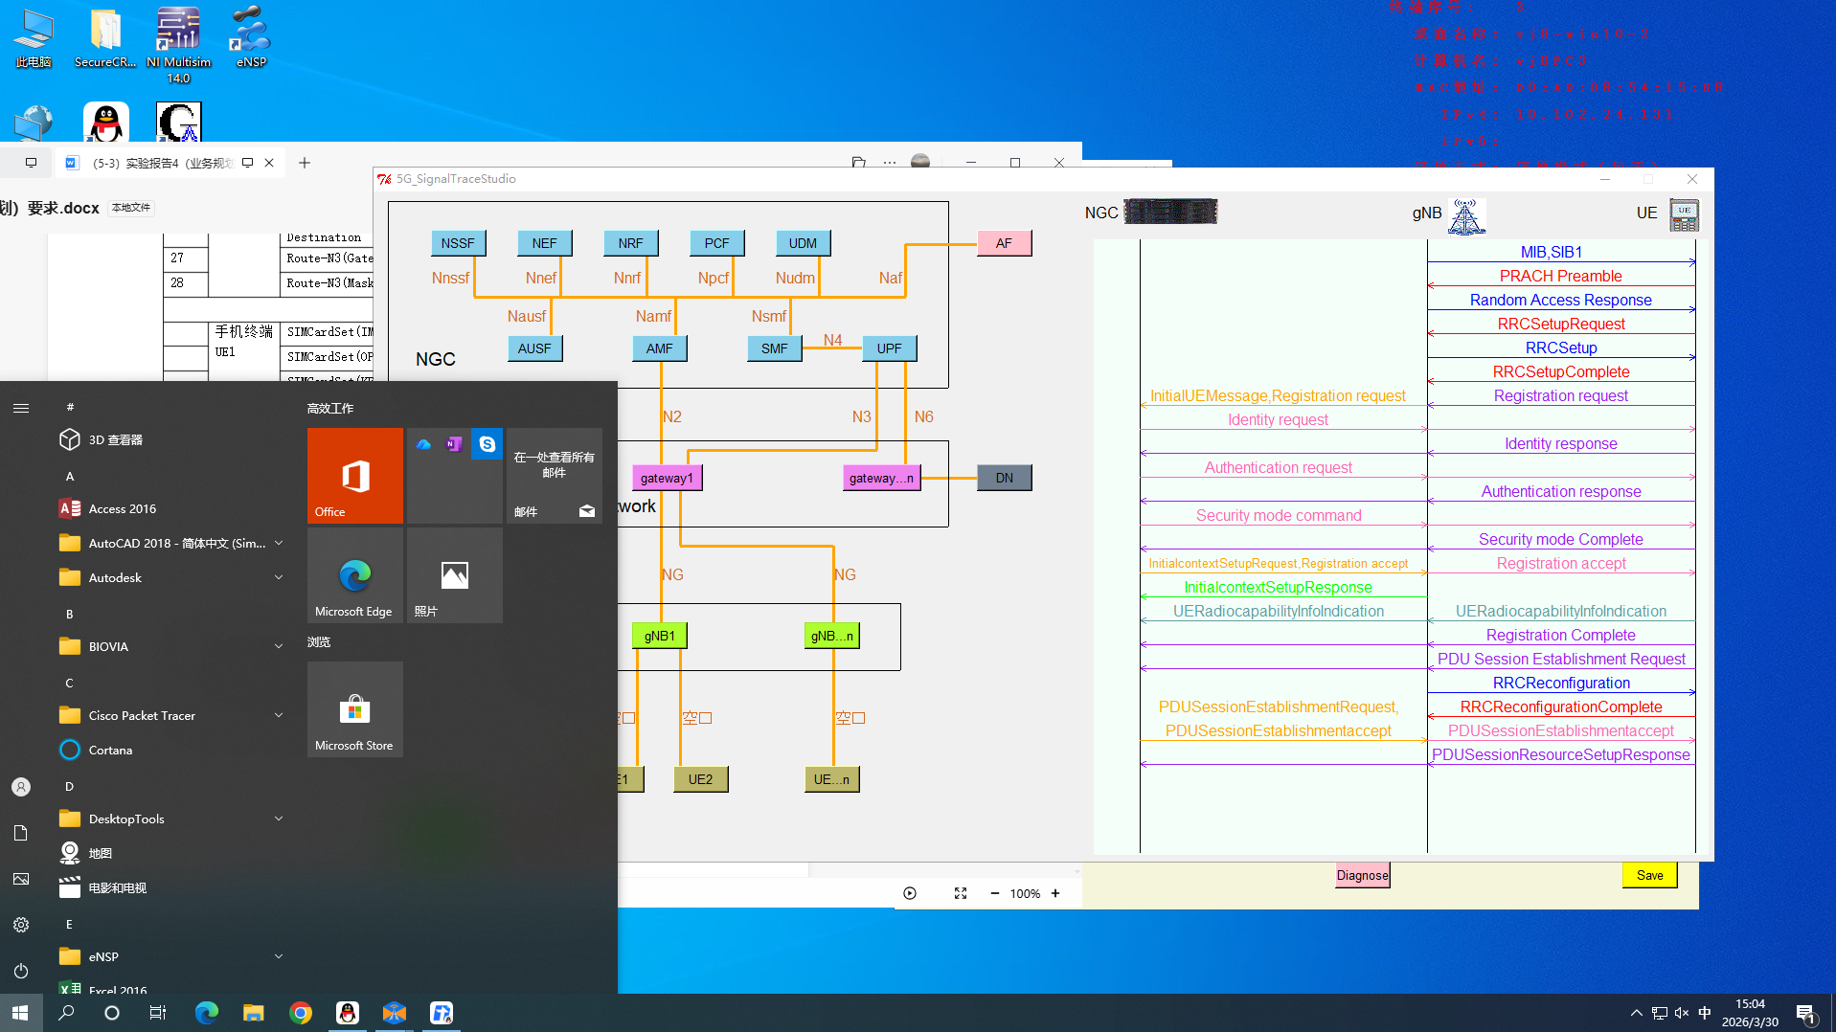
图 8 信令流程图
- 在所有参数设置成功后，观看学习信令传输的全过程，并在最后一个步骤完成后截图。
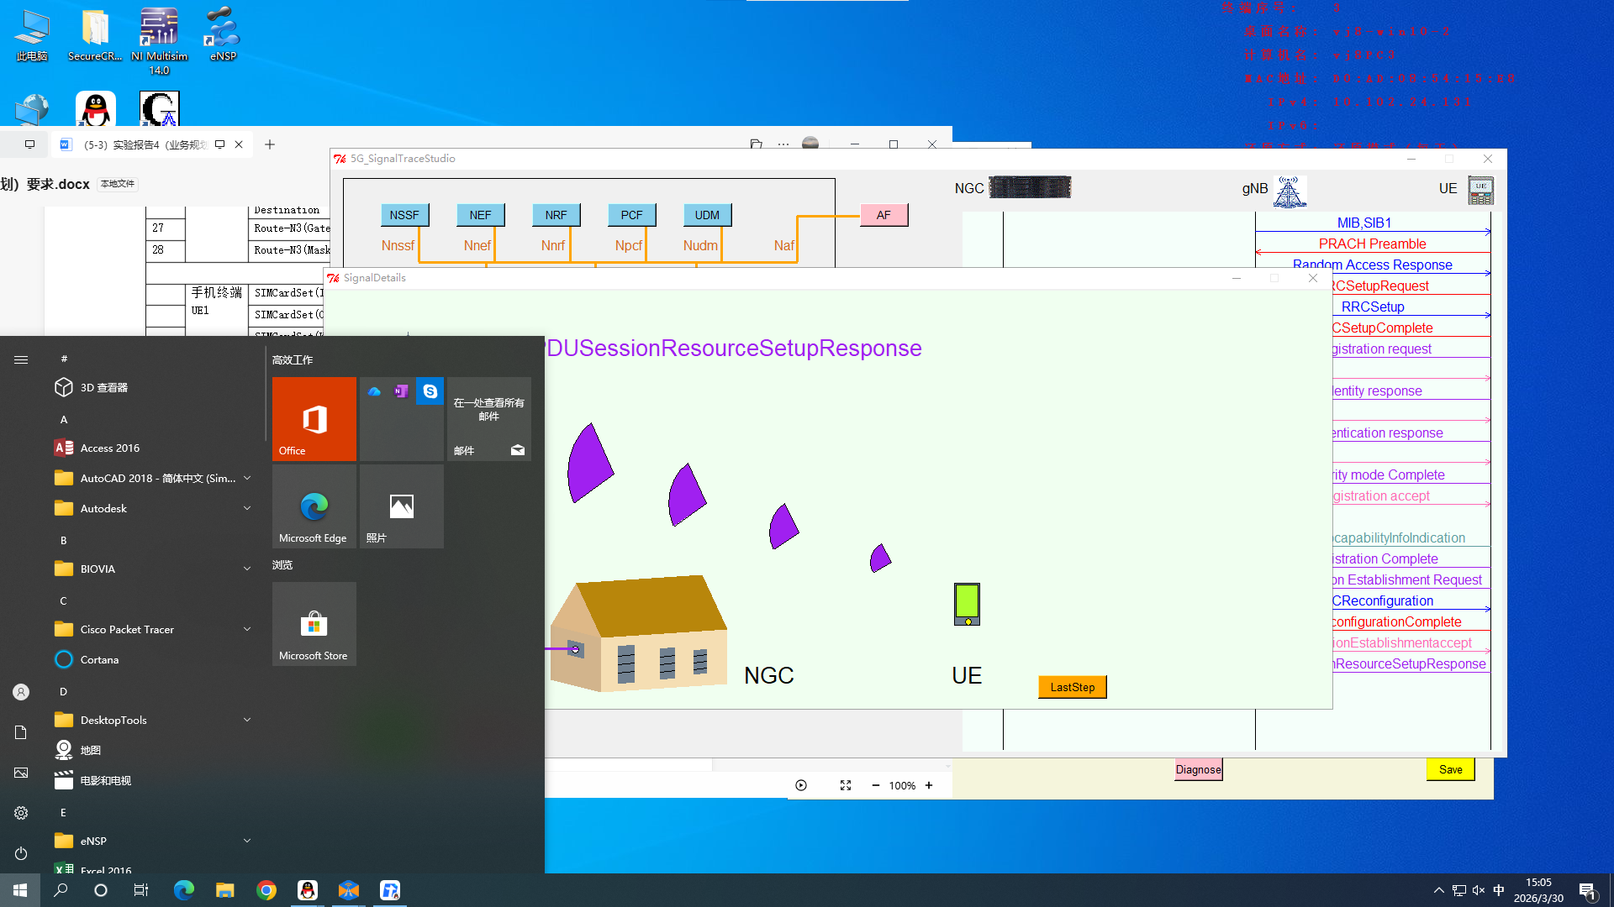
图 9 信令流程传输

编号 | 网元 | 参数名称 | 参数值 | 设置说明
1 | AMF | IP | 178.178.178.178 | ------------------------
 | AMF | TAC | 2567 | ------------------------
 | AMF | GlobalID | 188123 | ------------------------
2 | SMF | StartIPAddress | 166.166.166.166 | ------------------------
 | SMF | EndIPAddress | 177.177.177.177 | ------------------------
 | UDM  （只设置一个用户） | PLMN | 46050 | ------------------------
3 | UDM  （只设置一个用户） | IMSI | 460501234567890 | ------------------------
4 | UDM  （只设置一个用户） | OPC |  | 自己的学号重复一次，如：  2021045630220210456302
5 | UDM  （只设置一个用户） | KEY |  | 自己的学号重复两次，如  202104563022021045630220  210456302
6 | UDM  （只设置一个用户） | IP | 168.168.168.168 | ------------------------
8 | UPF | IP | 180.180.180.180 | ------------------------
10 | gNB1 | CenterFrequency | 2565MHz | ------------------------
11 | gNB1 | Format | 2 | ------------------------
12 | gNB1 | SSBPower | -20dBm | ------------------------
13 | gNB1 | BandWidth | 50MHz | ------------------------
14 | gNB1 | Modulation | 128QAM | ------------------------
15 | gNB1 | PCI | 798 | ------------------------
16 | gNB1 | AntennaPort | 1 | ------------------------
17 | gNB1 | SubCarr | 15KHz | ------------------------
18 | gNB1 | LocalIP | 198.198.198.198 | ------------------------
19 | gNB1 | LinkEndPoint | 178.178.178.178 | 对端IP，需要与AMF的IP地址一致
20 | gNB1 | PLMN | 46050 | 公共陆地移动网络代码，需要与IMSI码的前五位一致，且全局一致
21 | gNB1 | TAC | 2567 | 地区跟踪码，与工参表的AMF设定的一致
22 | gNB1 | GlobalID | 188123 | 核心网识别码，全局应该一致
23 | gNB1 | Route-N2(  Destination | 178.178.178.178 | N2为链接AMF的路由，目的应为AMF的IP地址
24 | gNB1 | Route-N2(GateWay | 198.198.198.1 | N2为链接AMF的路由，网关应为本IP下的同网段地址
25 | gNB1 | Route-N2(Mask | 24 | ------------------------
26 | gNB1 | Route-N3(  Destination | 180.180.180.180 | N3为链接UPF的路由，目的应为UPF的IP地址
27 | gNB1 | Route-N3(GateWay | 198.198.198.2 | N3为链接AMF的路由，网关应为本IP下的同网段地址
28 | gNB1 | Route-N3(Mask | 24 | ------------------------
 | 手机终端UE1 | SIMCardSet(IMSI | 460501234567890 | 与UDM设置的IMSI码保持一致，此为全局标识
 | 手机终端UE1 | SIMCardSet(OPC |  | 与UDM的设置OPC保持一致
 | 手机终端UE1 | SIMCardSet(KEY |  | 与UDM的设置KEY保持一致
 | 承载网网关GateWay1 | Port1 | 178.178.178.1 | 与AMF相连，应与AMF地址同网段
 | 承载网网关GateWay1 | Port2 | 180.180.180.1 | 与UPF相连，应与UPF地址同网段
 | 承载网网关GateWay1 | Port3 | 198.198.198.1 | 与gNB1相连，应与gNB1的网关地址一致。

实验感想
本次实验让我对5G网络从抽象概念走向了可配置、可调试的实践层面，收获深刻。
首先，深入理解了5G核心网的服务化架构及各网元的分工。AMF负责接入与移动性管理，SMF管理会话及UE的IP地址池，UDM存储用户签约数据，UPF处理用户面数据转发。通过亲手配置参数，我真正体会到网元之间各司其职、协同工作的逻辑。
其次，建立了5G端到端网络的参数约束框架。从UE的IMSI/OPC/KEY与UDM一致，到gNB的TAC、GlobalID与AMF匹配，再到承载网网关实现跨网段路由——任何一个参数错配都会导致注册失败。当最终看到“Registration Completed！”绿色提示时，我对网络规划的系统性有了深刻认识。
第三，直观感知了5G SA终端的完整接入信令流程。通过信令图表和动画演示，我清晰观察了RRC连接建立、初始上下文建立、PDU会话建立共18个步骤，理解了终端从开机到获得数据传输能力所需的控制面交互过程。
最后，实验锻炼了我的故障排查能力。面对“No Service！”红色提示，通过逐项核对IP网段、标识码、地址池等约束，最终定位问题为IP网段。虚拟仿真平台提供了低成本的试错环境，让我建立起从分域配置到全局联调的整体思维框架，为今后学习5G网络规划与业务测试奠定了扎实基础。

